Лабораторная работа № 11. Текстовой редактор emacs

Отчёт

Сергеев Даниил Олегович

Содержание

# 1 Цель работы

Познакомиться с операционной системой Linux. Получить практические навыки работы с редактором Emacs. [1]

# 2 Задание

1. Ознакомиться с теоретическим материалом.
2. Ознакомиться с редактором emacs.
3. Выполнить упражнения.
4. Ответить на контрольные вопросы.

# 3 Ход выполнения лабораторной работы

## 3.1 Выполнение упражнений с основными командами emacs

Откроем emacs в фоновом режиме. Перейдем в каталог lab07 и создадим файл lab07.sh с помощью комбинации C-x C-f в самом emacs.

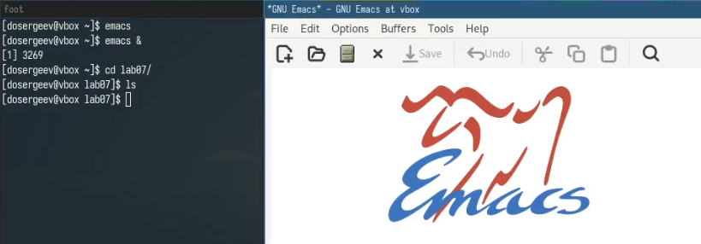

Рис. 1: Открытый emacs.

Наберем в файле указанный текст и сохраним его с помощью комбинации клавиш C-x C-s.

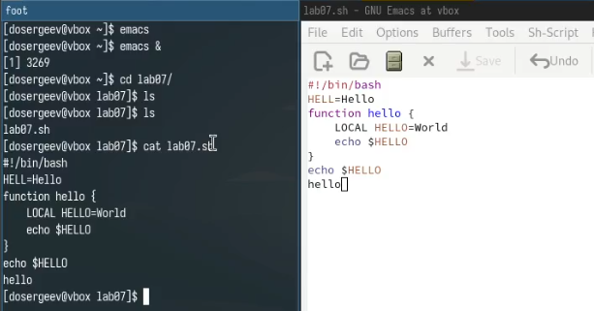

Рис. 2: Сохранение кода.

Проделаем с текстом несколько примеров. Стандартные операции редактирования с помощью комбинаций клавиш:

1. Вырежем 7 строку (echo $HELLO) командой С-k.
2. Вставим её в конец файла с помощью C-y.
3. Выделим в область слово hello в 7 строке, предварительно перейдя в режим выделения командой C-space.
4. Скопируем его в буффер с помощью RAlt(M)-w.
5. Вставим выделенную область в конец файла.
6. Вновь выделим слово hello и вырежем его командой C-w.
7. Отменим последнее действие с помощью C-/.

Далее используем команды по перемещению курсора. Переместим курсор в:

1. начало строки с помощью C-a.
2. конец строки с помощью C-e.
3. начало буфера (файла) с помощью M-<.
4. конец буфера (файла) с помощью M->.

Теперь попробуем управлять буферами и окнами:

1. Выведем список активных буферов на экран командами C-x C-b. (рис. 3)
2. Переместимся в открытое окно командой C-x o. Переключимся на другой буфер, нажав сочетание клавиш C-x b (рис. 4) и выбрав окно Messages.
3. Закроем окно списка активных буферов с помощью C-x 0.
4. Переключимся из буфера файла lab07.sh на любой другой файл командой C-x b.
5. Поделим рабочую область на 4 части: сначала пополам по вертикали (C-x 3), а потом по горизонтали, выбрав каждое окно по отдельности (C-x 2). (рис. 5)
6. Перейдем в каждое окно командой C-x o, откроем или создадим новые файлы с помощью C-x C-f и введем в них текст. (рис. 6)

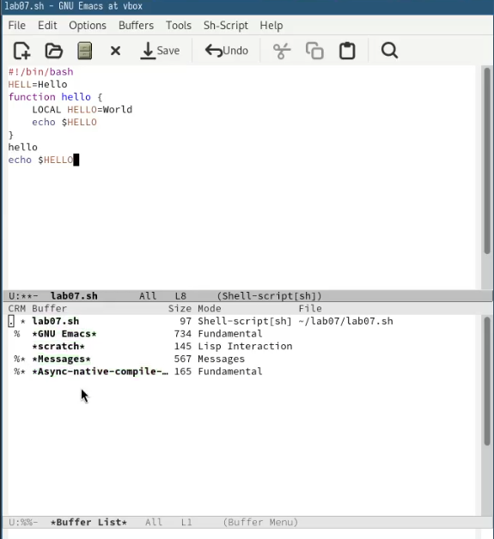

Рис. 3: Окно со списком буфферов.

Переключение буфферов.

Рис. 4: Переключение буфферов.

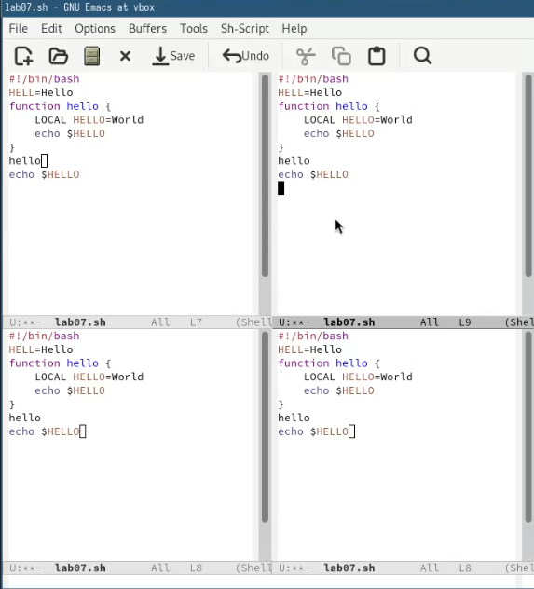

Рис. 5: Разделение на 4 окна.

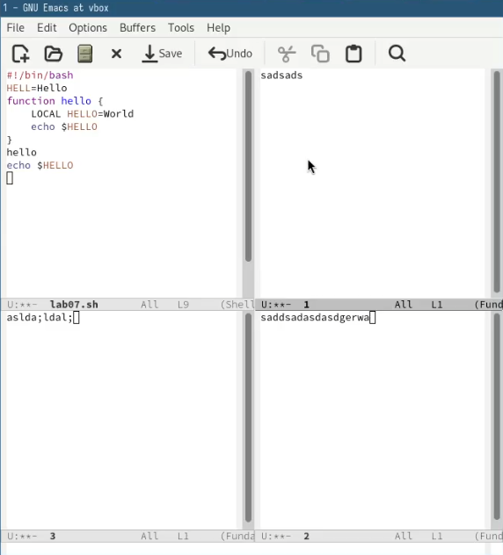

Рис. 6: Открытие новых файлов

Поработаем с режимом поиска. Переключимся в него с помощью команды C-s. Попробуем найти слово hello, с помощью той же команды переключимся между результатами поиска (выделено розовым цветом). Выйдем из режима с помощью комбинации C-g.

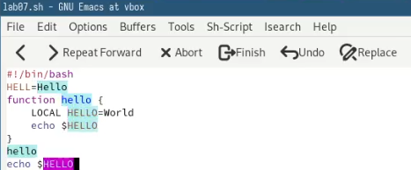

Рис. 7: Обычный режим поиска

Перейдем в режим поиска и замены. Заменим слова hello на bye. Для этого используем команду M-%, напишем hello и нажмем Enter, затем введем bye. После этого пропишем ! для подтверждения замены.

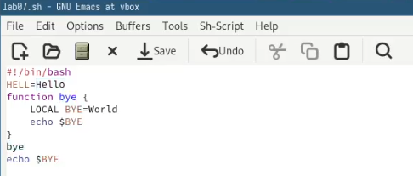

Рис. 8: Замена слова hello на bye

Наконец испробуем другой режим поиска, нажав M-s o. В отличие от обычного режима, открывается отдельное окно со списком всех строк файла, содержащих указанное слово.

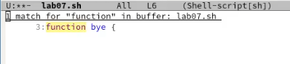

Рис. 9: Окно альтернативного поиска

## 3.2 Ответы на контрольные вопросы.

1. Emacs - экранный редактор текста, написанный на языке высокого уровня Elisp.
2. Нестандартные комбинации клавиш и остутствие управляющих визуальных кнопок могут сделать его сложным для освоения новичком.

* Буфер - это часть окна, в которой представлено изменение текста открытого файла (временный объект, а не сам файл).
* Окно - это область программы, содржащая один или несколько буферов.

1. Да, можно. (рис. 10)

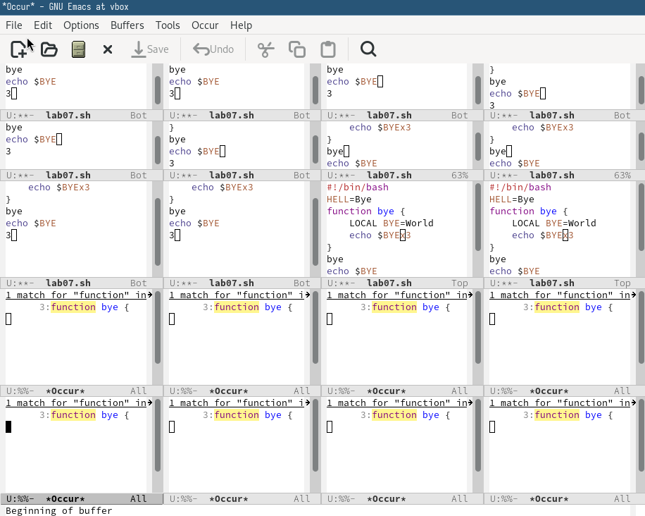

Рис. 10: 16 буферов в одном окне.

1. По умолчанию при запуске emacs открывается окно scratch.

* С-с | : Ctrl+c Shift+
* C-c C-| : Ctrl+c Ctrl+Shift+

1. Чтобы поделить текущее окно на две части нужно нажать сочетание клавиш:

* по вертикали C-x 3
* по горизонтали C-x 2

1. Файлы настроек emacs хранятся в каталоге ~/.emacs.d/.
2. Клавиша Backspace выполняет функцию удаления символов в буфере. Её можно переназначить, добавив в файл конфигурации ~/.emacs.d/init.el строку:

* к примеру, для глобального переназначения: (global-set-key (kbd “<backspace>”) ’функция), стандартная функция для backspace - delete-char.

1. На первый взгляд Vim, в отличие от Emacs, более удобный. Он имеет более привычные комбинации, быстрый и понятный. Emacs в свою очередь тяжелее для освоения и требует натройки для удобного использования.

# 4 Вывод

В результате выполнения лабораторной работы я получил практические навыки работы с редактором Emacs и освоил комбинации клавиш для его удобного использования.

# Список литературы

1. Kulyabov. Лабораторная работа № 11. Текстовой редактор emacs. https://esystem.rudn.ru/pluginfile.php/2586587/mod_resource/content/5/009-lab_emacs.pdf; RUDN.